**BAB IV**

**HASIL DAN PEMBAHASAN**

Pada bab ini akan dijelaskan mengenai analisa data pada setiap pengujian spesifikasi. Pengujian yang telah dilakukan meliputi:

* Jarak terjauh
* Jangkauan kiri-kanan (Field Of View)
* Kecepatan
* Pencahayaan
* Pemilihan warna

**4.1 Jarak terjauh**

Pengujian ini adalah bertujuan untuk mengetahui jarak terjauh yang dapat dibaca oleh robot sehingga robot dapat menemukannya. Dalam pengujian dilakukan 10 kali run-test dan hasilnya robot mampu menemukan bola. Melalui data untuk penentuan nilai HSV diketahui bahwa pada rentang nilai HSV yang dipilih diketahui bahwa nilai pixel terkecil yang dapat terdeteksi adalah 31. Gambar 4.1 berikut adalah salah satu contoh gambar objek pada jarak terjauh (585 cm).

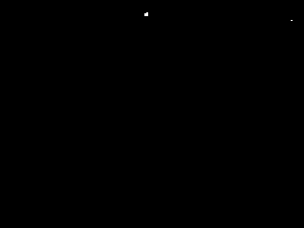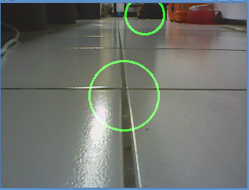

1. (b)

**Gambar 4.1 Co**ntoh pembacaan pada jarak 585cm. Gambar (a) adalah pixel hasil threshold sedangkan gambar (b) adalah gambar hasil penentuan koordinat.

Maka pada gambar 4.1 pixel yang merepresentasikan bola adalah kumpulan pixel kecil yang berada sekitar koordinat pixel 20,240 dengan origin adalah pixel kiri atas. Namun dikarenakan adanya noise maka posisi lingkaran target tidak tepat pada koordinat tersebut. Metode penentuan dengan algoritma pusat massa pada 2 dimensi menyebabkan lingkaran target berada di antara kumpulan pixel bola dan kumpulan noise.

Sedangkan untuk hasil dimana tidak ada bola, didapat bahwa pixel hasil threshold adalah 12 pixel dengan tidak cenderung berkumpul pada area tertentu. Gambar 4.2 berikut menunjukkan hasil threshold tersebut.

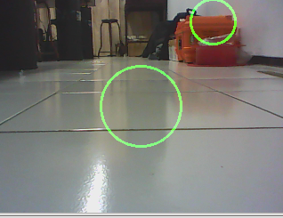

1. (b)

Gambar 4.2 Contoh pembacaan tanpa bola. Gambar (a) adalah pixel hasil threshold sedangkan gambar (b) adalah gambar hasil penentuan koordinat.

Gambar 4.2 adalah gambar asli tanpa adanya bola namun tetap lingkaran target memperoleh koordinat. Dikarenakan masih adanya pixel hasil threshold walaupun pixel tersebut adalah pixel yang bukan berasal dari bola, maka tetap akan muncul hasil penentuan koordiat.

Dari data jarak terjauh dan data bola kosong dapat diambil informasi bahwa:

* Jumlah pixel hasil threshold antara jarak terjauh dan tanpa bola tidak memiliki perbedaan jauh. Hal ini disebabkan karena ukuran bola itu sendiri sudah mengecil dan terdapat noise
* Keadaan tanpa bola dan posisi bola terjauh tetap menghasilkan posisi koordinat karena adanya pixel noise, sedangkan pada posisi bola terjauh menghasil koordinat yang tidak tetap sehingga apabila robot mengambil koordinat tersebut sebagai acuan maka robot akan semakin menjauhi bola.

Berdasarkan informasi ini maka robot dapat salah dalam menemukan bola. Untuk mencegah gerak robot yang semakin menjauhi bola, maka ditentukan minimal pixel berdasarkan data yang menghasilkan koordinat target paling dekat dengan bola yaitu 31 pixel.

**4.2 Jarak kiri-kanan**

Penentuan jarak kiri-kanan atau kemampuan Field Of View (FOV) kamera kamera menjadi sangat penting karena dalam algoritma proses menemukan bola robot akan mengarahkan kamera hingga lingkaran target berada di masuk pada lingkaran tengah gambar. Jika dalam proses ini justru bola berada di luar FOV, maka robot tidak dapat lagi menemukan lagi.

Nilai sudut FOV baik dari pengujian maupun data produk menunjukkan bahwa sudut FOV adalah 58 derajat. Gambar 4.3 adalah gambaran FOV pada sudut 58 derajat mempengaruhi tertangkapnya bola oleh kamera.

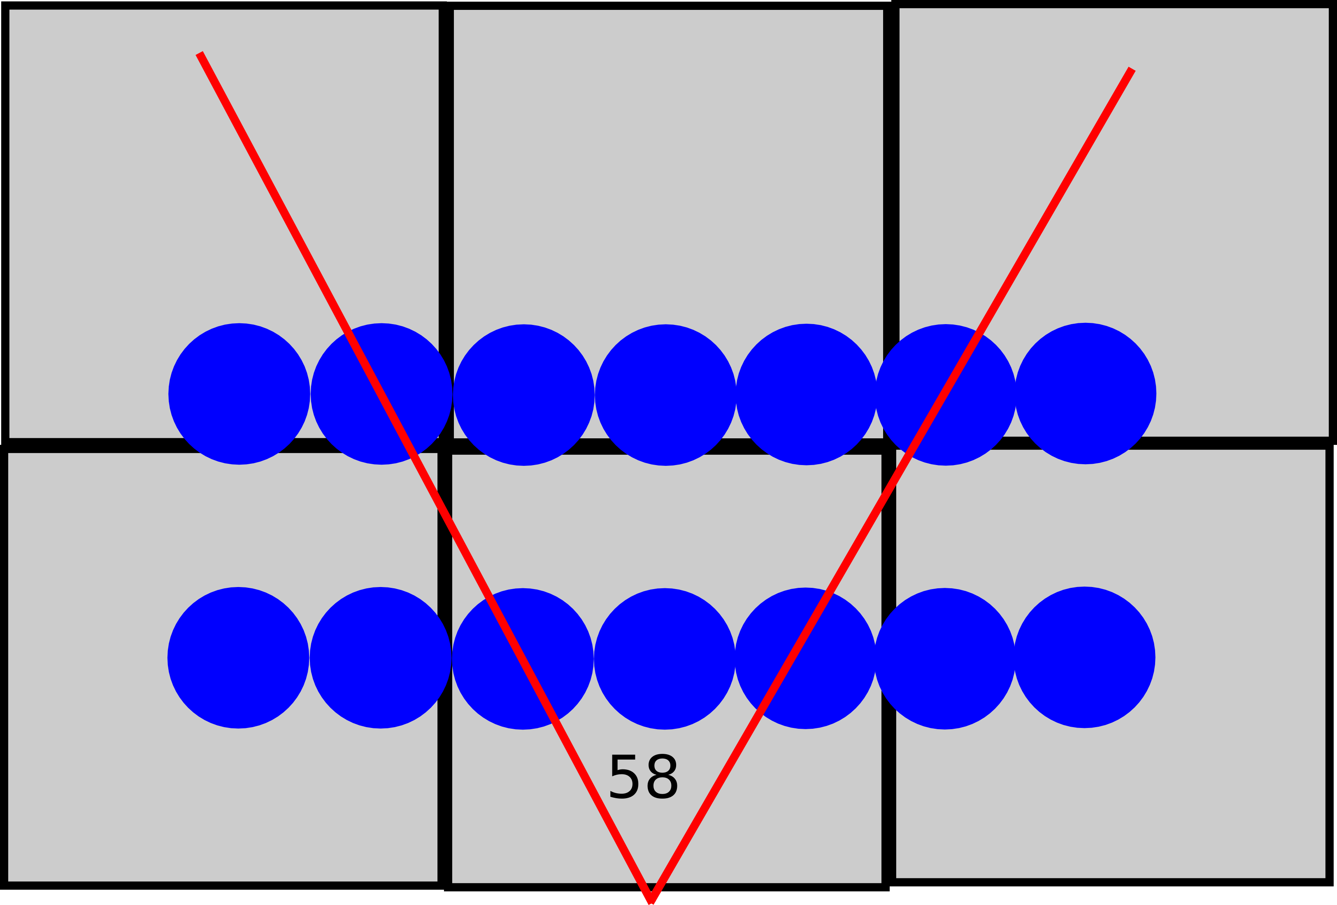

Gambar 4.3 Jangkauan FOV

Dari gambar 4.6 tersebut bahwa semakin bola memiliki jarak terhadap kamera maka bola akan lebih mudah tertangkap kamera walaupun ukurannya menjadi lebih kecil. Gambar 4.4 berikut menunjukkan hasil tangkapan kamera pada baris kedua yaitu jarak 30 cm. Dari hasil tersebut bola lebih banyak tertangkap kamera meskipun luasan bola lebih kecil.

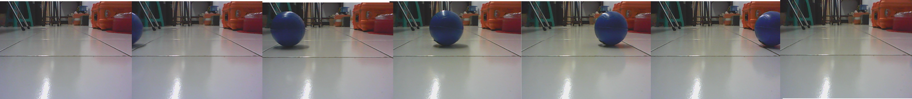

Gambar 4.4 Hasil tangkapan pada baris kedua

Sedangkan untuk baris pertama, luasan bola lebih besar namun bola menjadi lebih sedikit tertangkap kamera. Gambar 4.5 menunjukkan hasil tangkapan bola pada baris pertama yaitu pada jarak 15 cm.

Gambar 4.5 Hasil tangkapan pada baris pertama

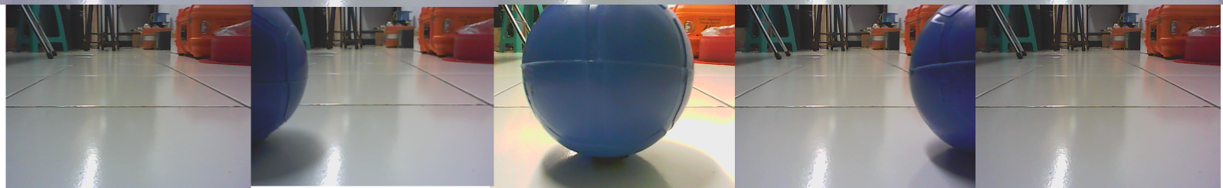

Berdasarkan hasil ini maka diketahui bahwa sebelum jarak 15 cm robot akan lebih mudah mengarahkan kamera agar robot menemukan bola dan mendekatinya. Namun setelah 15 cm atau kurang, robot akan lebih sulit untuk menemukan posisi bola dengan lingkaran target masuk ke lingkaran tengah gambar. Hal ini menjadi sebab pada saat running-test robot lbih sedikit bergerak memutar kiri-kanan untuk kemudian bergerak maju ketika jarak bola masih lebih dari 15cm. Namun ketika jarak telah kurang 15 cm, maka robot lebih banyak memutar kiri-kanan ketimbang ketika jarak kamera sebelum 15cm.

**4.3 Kecepatan**

Pengujian kecepatan ini bertujuan untuk mengetahui pengaruh kecepatan terhadap gerak robot. Dalam hasil kecepatan ini ada tiga faktor dalam desain yang dapat mempengaruhi yaitu:

* Jenis motor
* Sumber daya
* Selang waktu eksekusi motor
* Lebar sinyal pulsa dari controller motor ke driver

**4.3.1 Jenis Motor**

Jenis yang digunakan disini adalah motor DC dengan internal gir yang menghasilkan rpm maximal adalah 510 rpm dan 15kg.cm. Data didapatkan dari label yang tertera pada produk.

**4.3.2 Sumber Daya**

Motor yang digunakan disini memiliki kebutuhan tenaga optimal adalah 12 volt 1 A, sedangkan baterai yang digunakan untuk motor adalah LiPo 3 sel dengan tegangan 11,1 volt (3 x 3,7 volt) yang mampu mensuplai arus 1 A. Berdasarkan informasi ini maka motor tidak mengalami masalah dengan sumber daya.

**4.3.3 Selang waktu**

Dalam controller motor telah diatur selang waktu untuk bergeraknya motor hingga controller mengeksekusi perintah berikutnya. Untuk gerak kanan-kiri disini diatur sebesar 50 ms sedangkan untuk maju adalah 250 ms.

**4.3.4 Lebar Pulsa**

Untuk dapat mereduksi kecepatan motor maka dilakukan metode suplai tidak kontinu kepada motor. Ukuran seberapa banyak tenaga yang disuplai setiap periodenya disebut duty-cycle. Periode yang digunakan disini adalah 1/100 detik. Telah dilakukan pengujian untuk mendapatkan nilai rpm pada setiap pengujian. Apabila telah diketahui bahwa diameter roda adalah 45cm maka nilai setiap rpm ini dikalikan dengan waktu selang akan didapatkan jarak translasi untuk setiap eksekusi satu perintah. Dengan keliling roda adalah 283 cm maka jarak tempuh untuk gerak kiri-kanan dan gerak maju disajikan dalam tabel 4.1 berikut.

|  |  |  |  |  |  |  |  |
| --- | --- | --- | --- | --- | --- | --- | --- |
| Duty (%) | rpm | rps | Rotasi (cm) | Perdetik (cm) | Putar  (cm) | Maju  (cm) | Fail |
| 10  20  30  40  50  60  70  80  90  100 | 60  126  147  200  341  398  398  397  445  510 | 1.0  2.1  2.5  3.3  5.7  6.6  6.6  6.6  7.4  8.5 | 141.4  141.4  141.4  141.4  141.4  141.4  141.4  141.4  141.4  141.4 | 141.4  297.0  346.5  471.4  803.8  938.1  938.1  935.8  1048.9  1202.1 | 7.1  14.9  17.3  23.6  40.2  46.9  46.9  46.8  52.4  60.1 | 35.4  74.3  86.6  117.9  200.9  234.5  234.5  233.9  262.2  300.5 | Yes  No  No  No  No  No  No  No  No  Yes |

Tabel 4.1 Hubungan Duty-Cycle dan distance

Berdasarkan tabel diketahui bahwa duty-cycle yang mulai 10% hingga 100% memiliki jangkauan perpindahan yang cukup jauh. Namun dalam pengujian nyata yaitu dengan running test diketahui hanya duty-cycle 20% hingga 90% yang dapat digunakan. Supplai tenaga dengan duty-cycle secara perhitungan memang akan menyebabkan robot mampu berotasi dengan panjang perpindahan melingkar adalah 7cm dalam sekali perintah, namun supplai tenaga yang singkat ini telah membuat motor berkurang tidak hanya pada rpm namun juga torsi. Pada duty-cycle ini torsi sudah terlalu kecil untuk dapat menggerakkan robot.

Untuk duty-cycle 100% robot akan benar mendapatkan tenaga penuh sehingga berputar dengan 510 rpm dengan torsi maximal. Pada kondisi ini motor berputar berlebihan sehingga gagal mengarahkan lingkar target ke tengah gambar. Sedangkan pada duty-cycle 90% motor telah mengalami reduksi rpm dan torsi sehingga mampu mengarahkan lingkar target ke tengah gambar tanpa mengalami kegagalan.

**4.4 Pencahayaan**

Pengujian ini bertujuan untuk mengetahui rentang tingkat pencahayaan terhadap pembacaan robot. Pengukuran dilakukan dengan variasi cahaya 198 lumen, 74 lumen, 32 lumen, 17 lumen, 5 lumen dan 0 lumen (Gelap). Masing-masing variasi di ambil 10 foto sehingga total di dapat 60 foto. Data tersebut selengkapnya akan disajikan dalam lampiran. Tabel 4.2 berikut menyajikan rata-rata hasil pembacaan pixel.

|  |
| --- |
| Lumen |
| Lumen | Pixel | Failure |
| 198  74  32  17  5  0 | 1900  1487  1530  1546  936  0 | No  No  No  No  No  Yes |

Tabel 4.2 Pixel rata-rata di tingkat pencahayaan berbeda.

Untuk analisa lebih lanjut digunakanlah program untuk membaca sebuah pixel pada bola yang dipilih acak untuk diketahui nilai HSV yang dimiliki pixel tersebut. Gambar 4.6 berikut adalah contoh analisa menggunakan software tersebut untuk mendapatkan nilai HSV yang ditandai lingkaran biru.

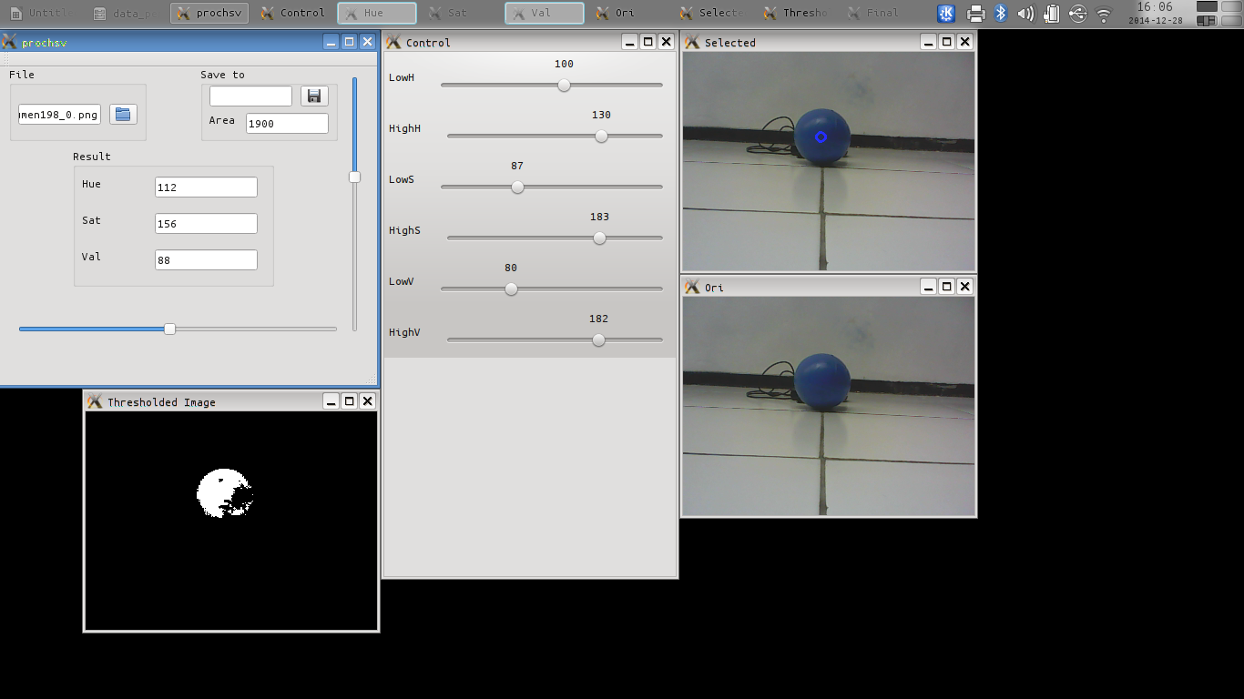

Gambar 4.6 Salah satu analisa HSV

Tabel 4.3 berikut ini berisi nilai pixel HSV untuk pixel yang sama (ditandai lingkaran biru) pada setiap tingkat pencahayaan.

|  |
| --- |
| Lumen |
| Lumen | Hue | Saturation | Value |
| 198  74  32  17  5  0 | 112  112  112  112  112  0 | 156  139  161  157  115  0 | 88  79  90  94  73  30 |

Berdasarkan data di atas diketahui bahwa nilai Hue cenderung tetap yaitu pada nilai 112 kecuali pada lumen 0. Sedangkan yang mengalami perubahan adalah nilai saturasi dan value. Seperti diketahui bahwa saturasi adalah tingkat suatu warna terhadap warna putih sehingga semakin gelapnya warna akan menurunkan tingkat saturasi, sedangkan value tingkat suatu warna terhadap warna hitam ehingga semakin cerahpnya warna akan menurunkan tingkat value

**4.5 Pemilihan Warna.**

Pengujian ini bertujuan untuk menguji robot dalam hal memilih warna. Disini digunakan 4 bola dengan warna berbeda yaitu merah, kuning, hijau, dan biru. Keempat bola tersebut memiliki ukuran yang sama. Untuk menganalisa digunakan program seperti pada gambar 4.10. Dengan mengambil nilai HSV yang telah ditentukan di dapatkan lingkaran target memilih warna biru.

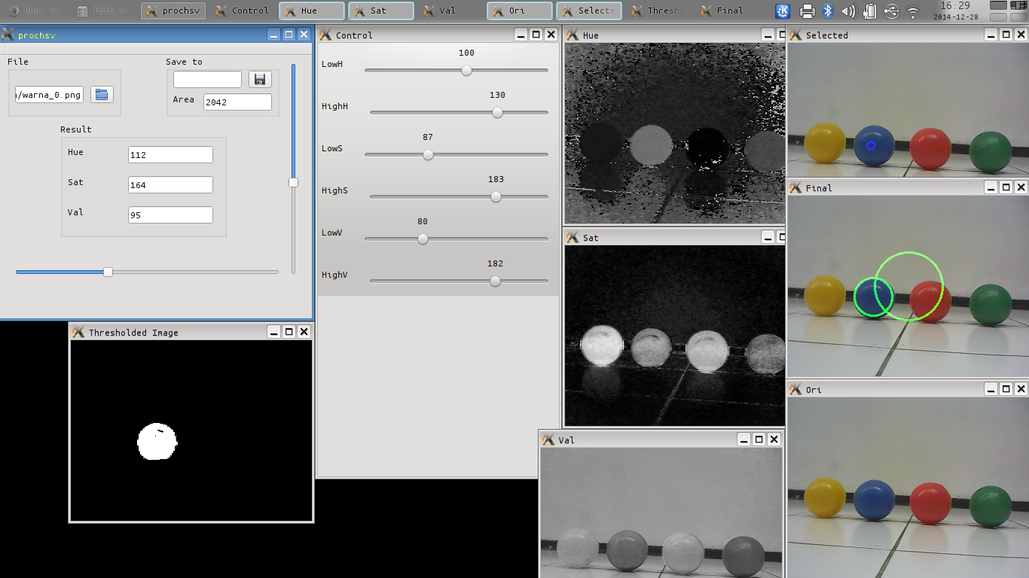

Gambar 4.10 Analisa seleksi warna biru

Kemudian dengan software tersebut dengan tetap menggunakan jangkauan Saturation dan Value dilakukan pengaturan untuk mendapatkan warna hijau. Gambar 4.11 adalah hasil pengaturan untuk warna hijau.

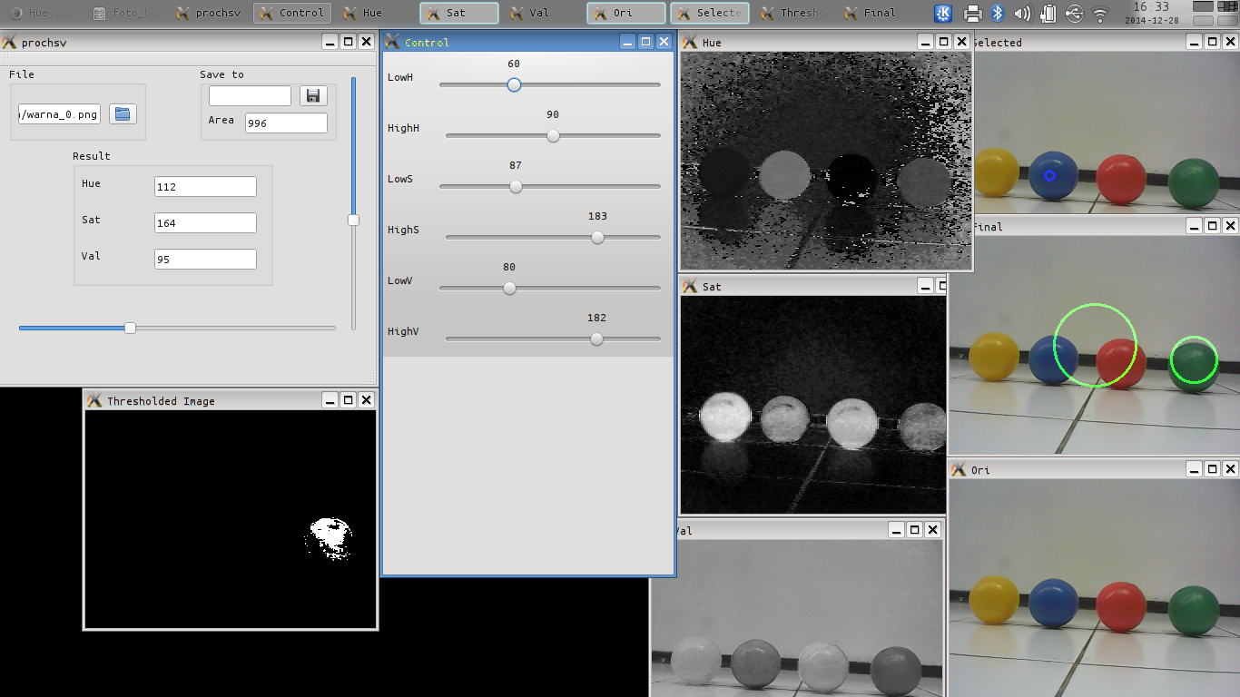

Gambar 4.11 Analisa seleksi warna hijau

Selanjutnya untuk warna kuning seperti pada gambar 4.12 berikut.

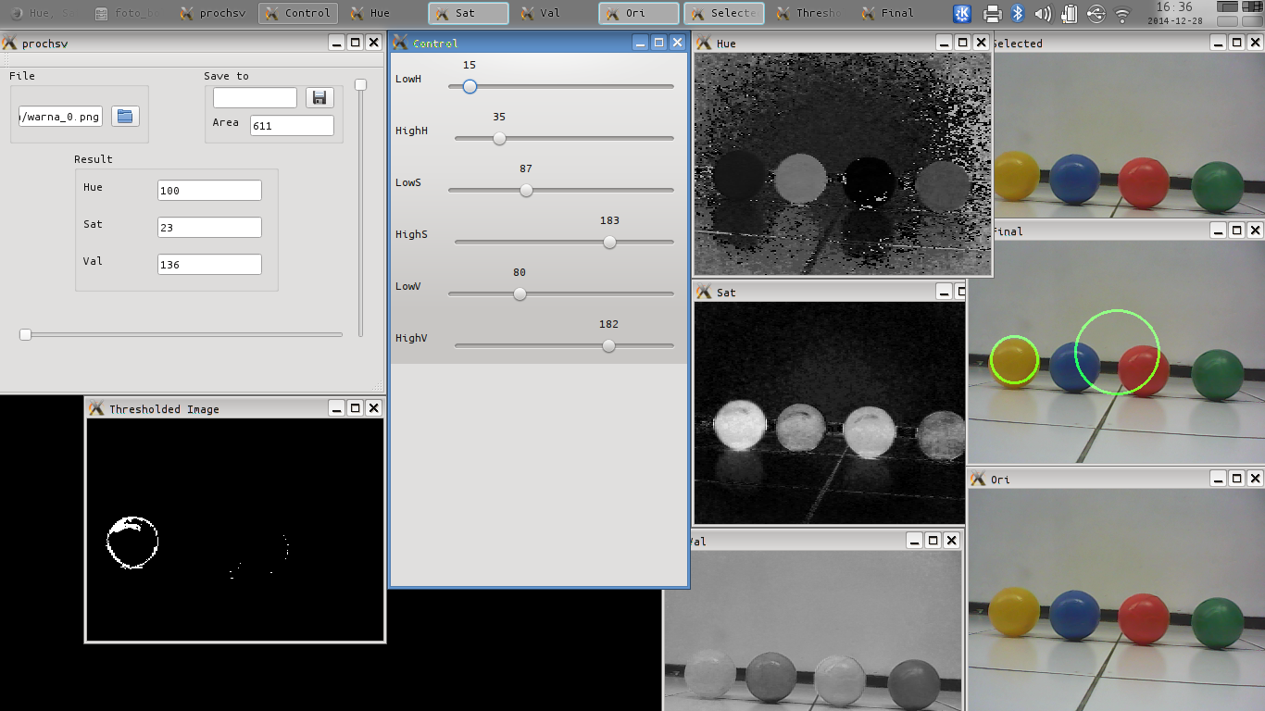

Gambar 4.12 Analisa seleksi warna hijau

Dan terakhir untuk warna merah seperti pada gambar 4.13 berikut.

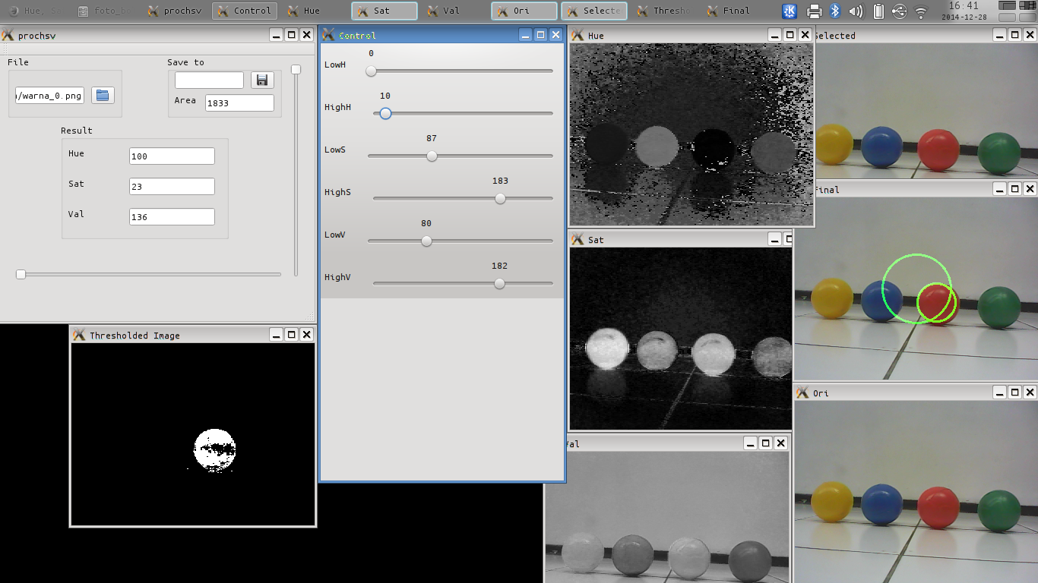

Gambar 4.13 Analisa seleksi warna hijau

Berdasarkan analisa di atas diketahui rentang Hue setiap bola adalah sebagai berikut:

* Biru pada 100-130
* Hijau pada 60-90
* Kuning pada 15-35
* Merah pada 0-10

Dengan rentang nilai Hue yang berbeda-beda di atas maka dengan mudah dapat dibedakan setiap bola.